项目设置为在C++中调用C#：

假设存在C#的项目输出LibraryCS.dll

1，建立新的C++/CLR项目

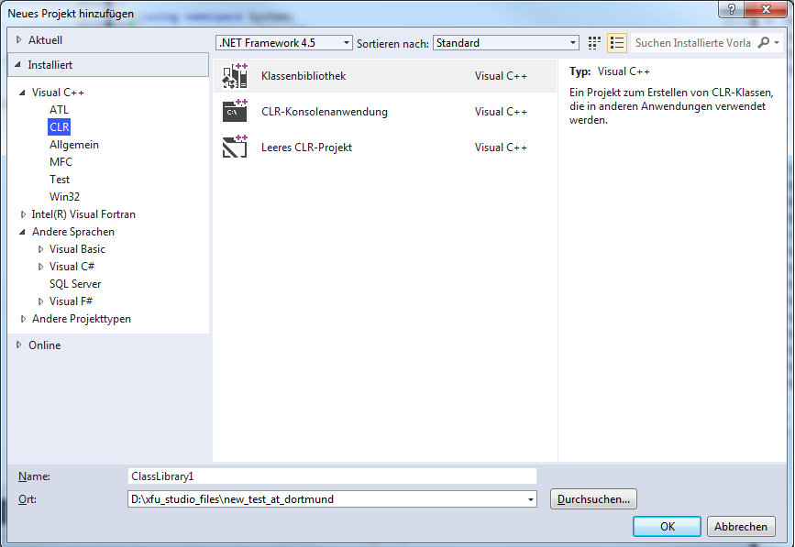

2，在文件stdafx.h中加入要调用的dll

#using "..\DotNet\LibraryCS.dll"

3，在项目属性references选项中加入C#项目

